Région GOURDON |  |  |  | 192 600 €
Réf : GD2050 | Secteur Gourdon - Maison et dépendance sur 2ha boisés avec vue au calme
Situation du bien:  - Campagne isolée  Rez de Jardin:  - Appartement à rénover comprenant entrée de 2,4 m²; pièce à vivre de 13,5 m², 2 chambres de 11,4 m² et 10,2, salle d'eau wc de 3 m².  Rez de chaussée:  - 2 Chambres 11,2 m² et 10,5 m² avec placards  - Couloir 8 m²  - Cuisine avec espace repas de 14 m² - placards  - Séjour 16,6 m²  - Salle d'eau 3,6 m²  - WC 1,5 m²  Dépendances:  - Appentis 42 m²  - Garage 10 m²  - Hangar RDC. Ancien atelier de 26 m², pièce de 8 m² et étage pour stockage. Caves et vide sanitaire en sous-sol + appentis de 17 m².  DPE:  - Consommation énergétique en énergie primaire 209,00 KWHep/m²an D  - Emission de gaz à effet de serre 6,00 Kgco2/m²an B  - Date de réalisation DPE 18/06/2023  Chauffage:  - Pompe à chaleur Viessmann de 2022 et ballon eau chaude thermodynamique  Equipements divers:  - Double vitrage  - Fosse septique  Services:  - Calme  - Commerces 5 kms  - Dépendance  - Vue  - Plain-pied  Terrain:  - Allée privée  - Arboré  - Boisé  - Potager  Vue:  - Dégagée |  | 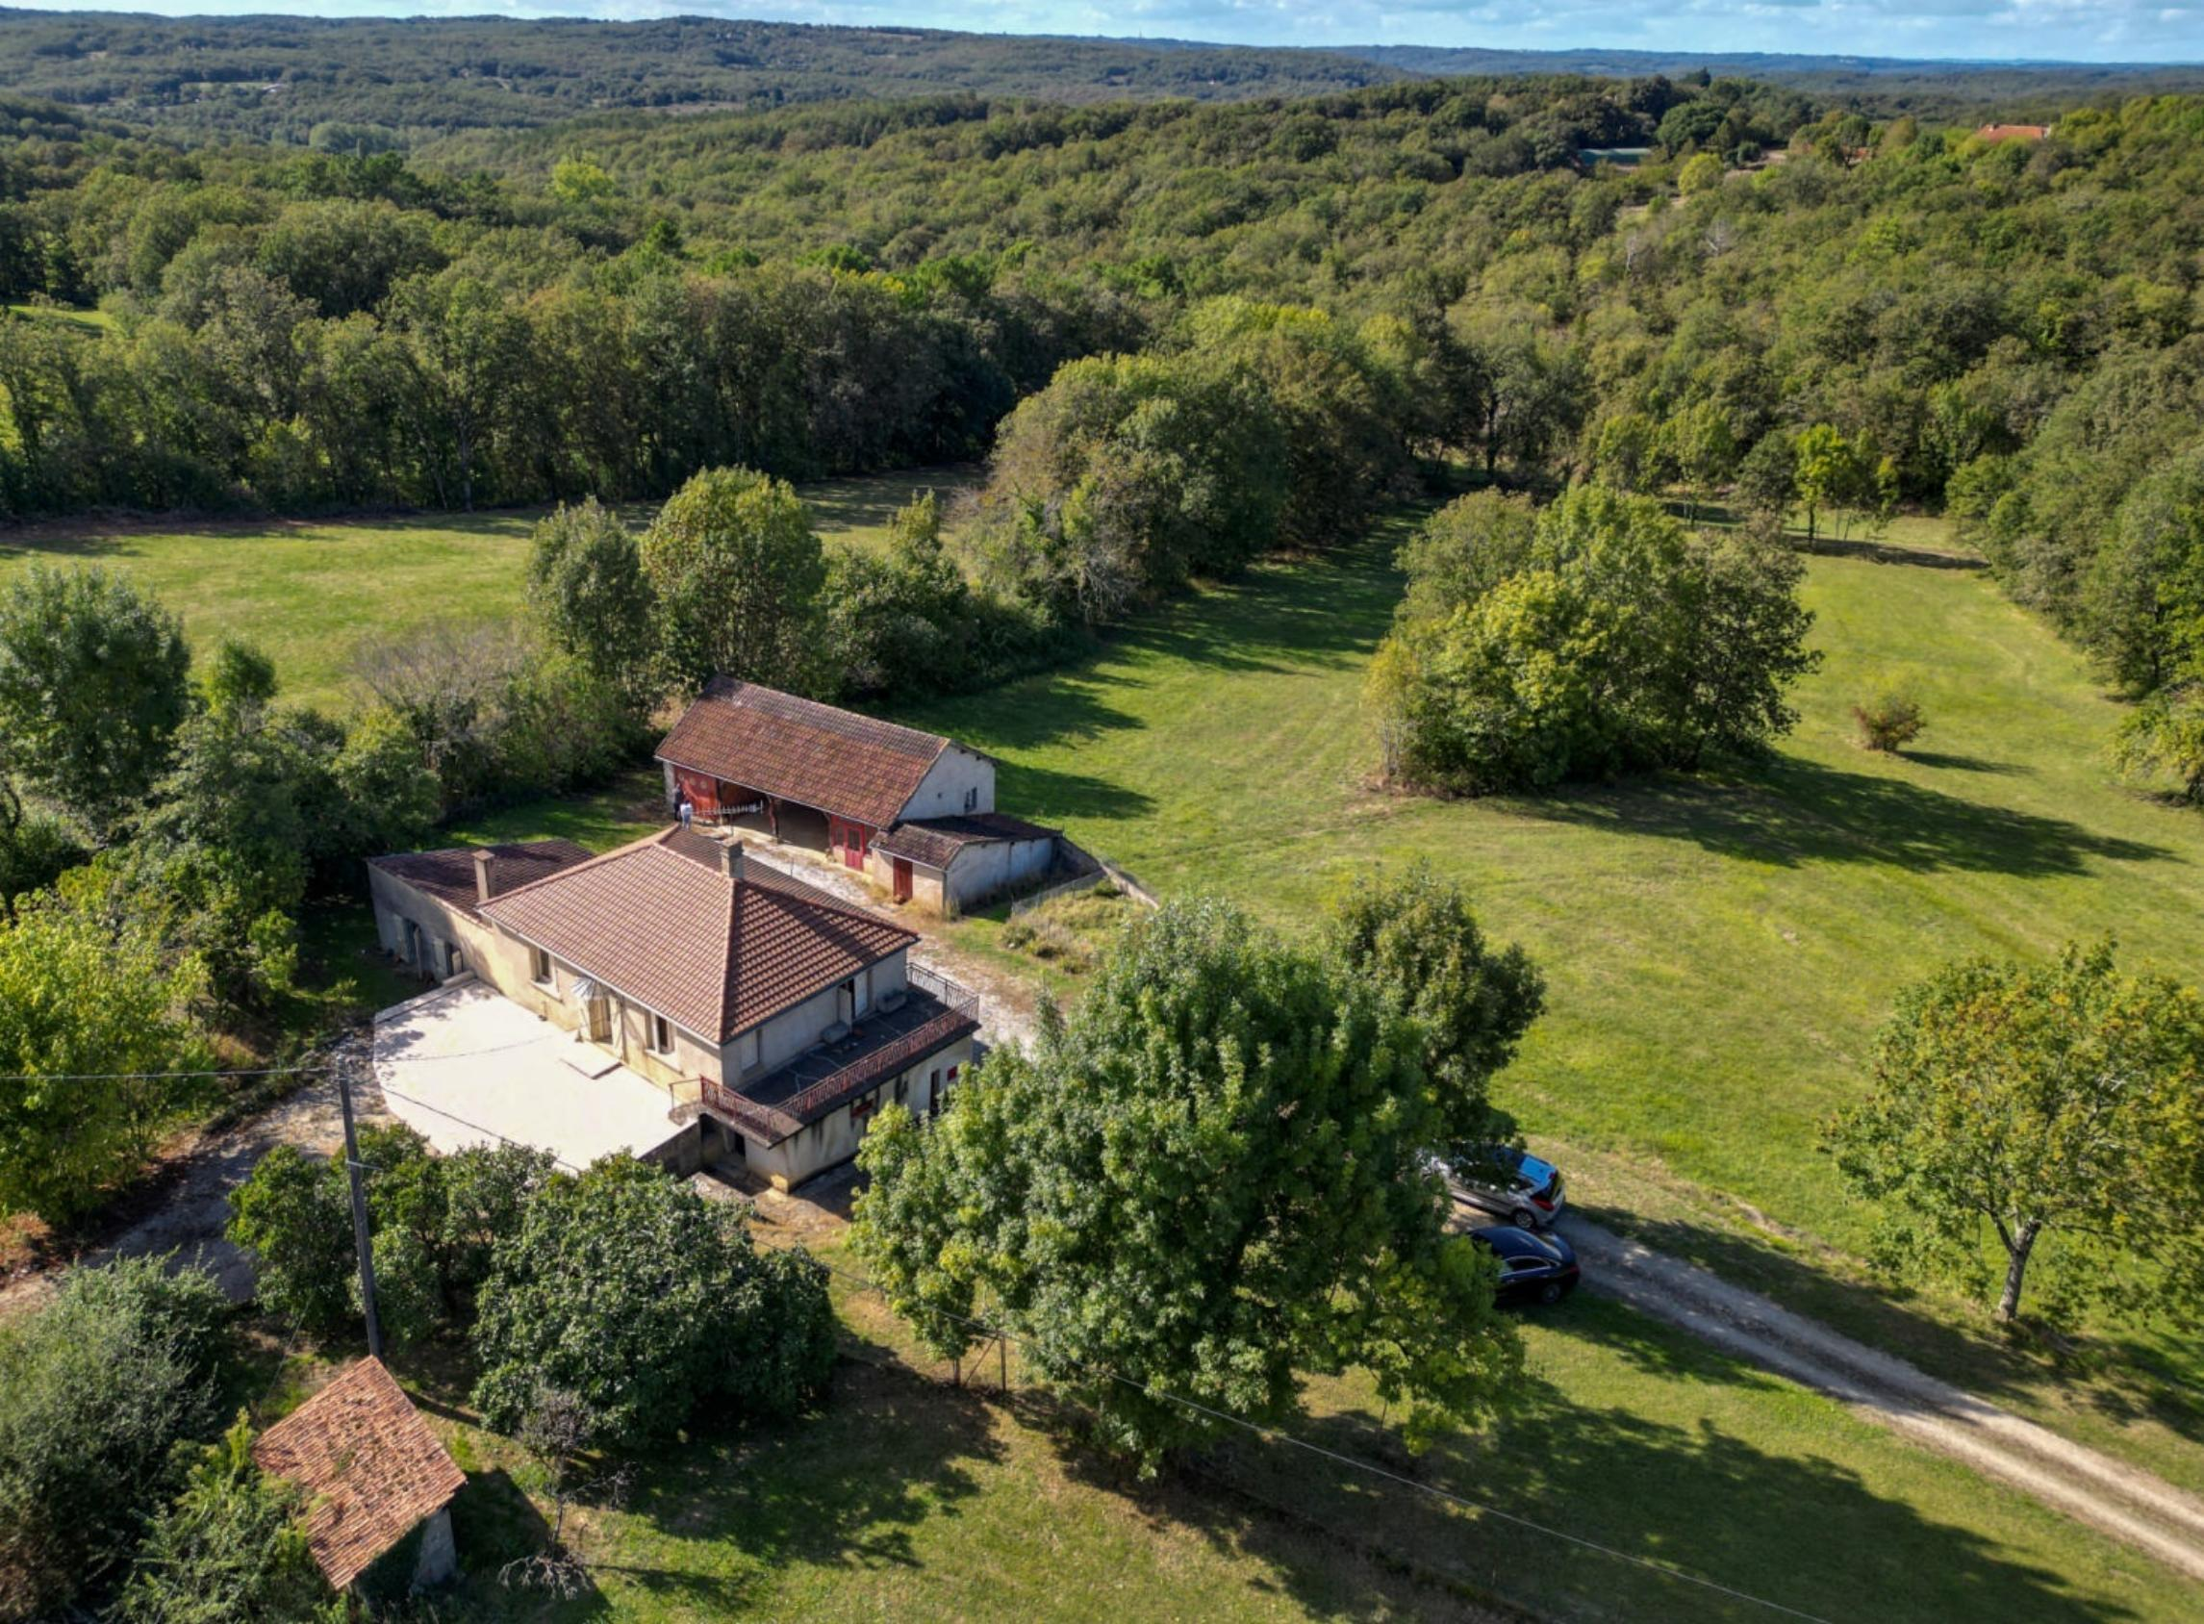  Secteur Gourdon - Au calme dans une campagne vallonnée, belle situation avec vue sur un beau terrain de 2ha boisés pour cette Maison de construction traditionnelle -103 m² habitables dont petit appartement indépendant à rénover - travaux récents de chauffage et double vitrage. Grande dépendance en complément - hangar, atelier, appentis, garage.  La Maison. RDJ. Petit appartement à rénover comprenant entrée de 2,4 m²; pièce à vivre de 13,5 m², 2 chambres de 11,4 m² et 10,2, salle d'eau wc de 3 m². Cave. RDC. Terrasse, entrée et couloir de 8 m², cuisine avec espace repas de 14 m² - placards, séjour de 16,6 m², 2 chambres de 11,2 m² et 10,5 m² avec placards, salle d'eau de 3,6 m², wc de 1,5 m².  Chauffage par Pompe à chaleur Viessmann, double vitrage, fosse septique. Ballon d'eau chaude thermodynamique.  La dépendance. RDC. Appentis de 42 m², Garage de 10 m². Ancien atelier de 26 m², pièce de 8 m² et étage pour stockage. Caves et vide sanitaire en sous-sol + appentis de 17 m².  Les informations sur les risques auxquels ce bien est exposé sont disponibles sur le site Géorisques: www.georisques.gouv.fr  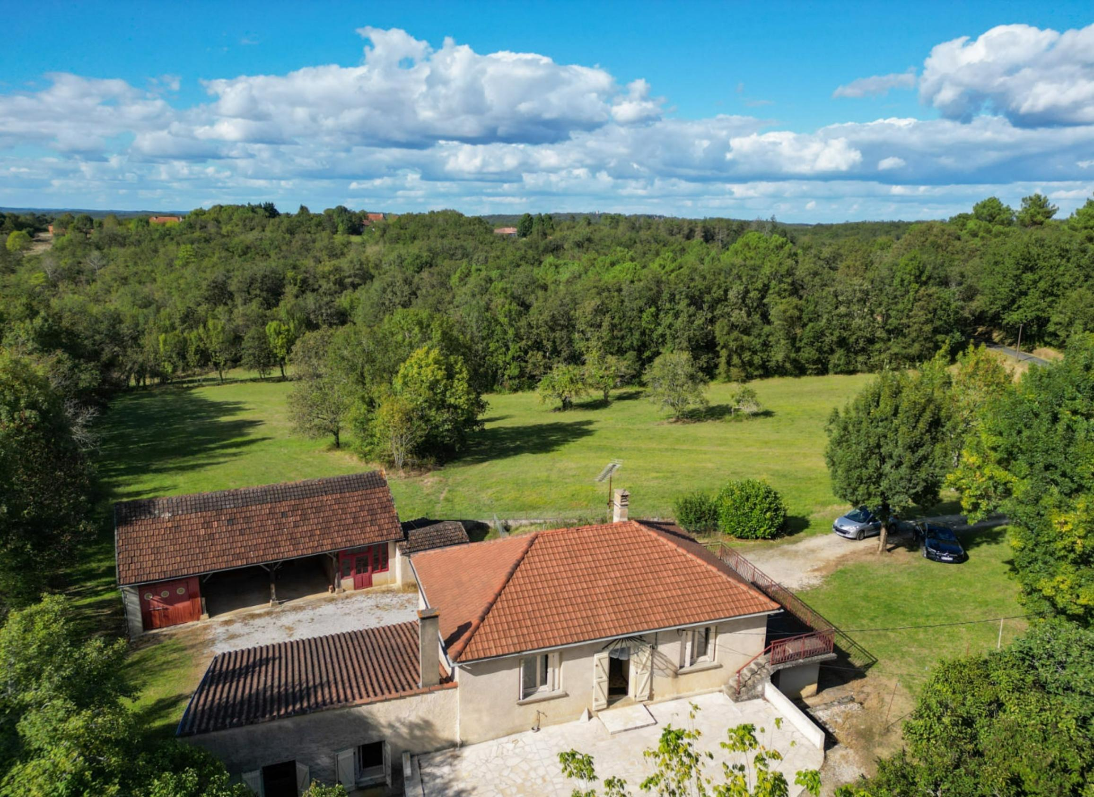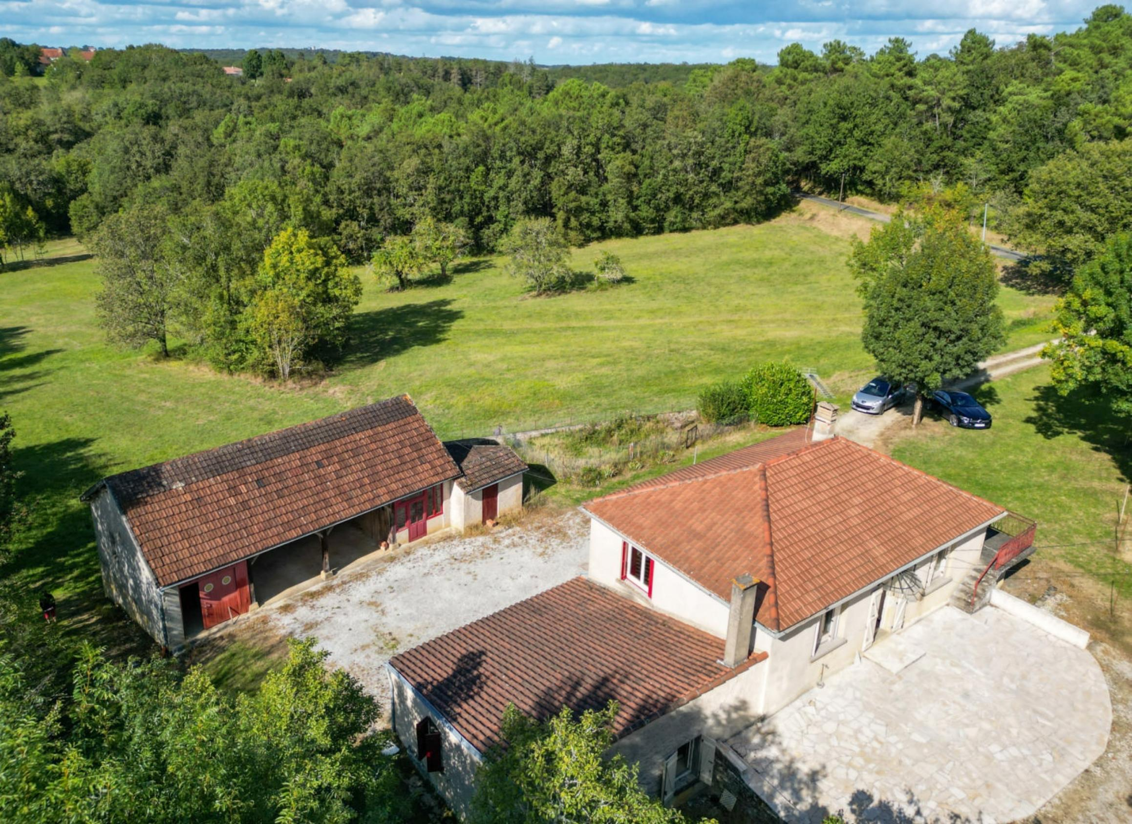
Surface habitable : 103 m² |  |  | Terrain : 20 650 m²
- Nombre de pièces : 6  - 4 chambres  - Chauffage : Pompe chaleur  - Garage : 1 |  |  | - Style : Pierre  - Etat : A rafraîchir  - Exposition : Sud  - Année : 1960

